**论中国民主的未来之《五民宪法》详解 第9篇**

**宪法第七条：国家公权及公权机构**

**作者：程伟/何清风**

**摘要：第七条第二款：“对于代表公权机构行使公权的公职人员，法无授权皆不可为，且任何机构任何人皆不得行使未经公民授权或授权未被公民所知晓及明白的公权。”公权要有边界！公权不能无限的伸进私权领域，所以，宪法需要严格限制公权的边界。**

**引言：**

国家，是全体公民意志与力量的集合体；宪法，是这种集合体赖以运行的根本契约，通俗的讲即全体公民相互间签署的契约。《五民宪法》第七条，明确了国家权力的构成、来源及行使原则，这是对现代宪政文明的深刻总结，也是未来公民治理秩序的指南。

这一条款不仅界定了行政、立法、司法等传统权力，更拓展到教育、军事、外交、铸币与征税，全面概括了国家治理的公权体系；同时，又从根本上确认，**一切公权的源泉是公民的授权**。这样的设计，使国家公权既不流于无序的分散，也不滑向专制的集中，真正奠定了“公民治理、公权为公”的宪法精神。

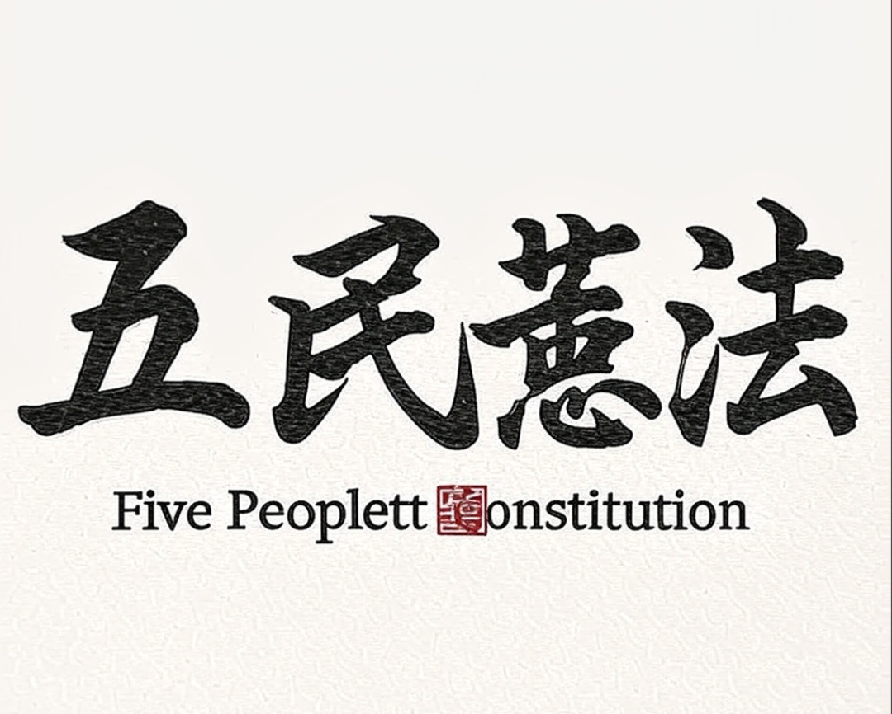

## **一、国家公权的体系与逻辑**

第七条开篇指出：“中华民族联邦共和国依宪法享有行政权、立法权、司法权、监察权、教育权、军事权、外交权、铸币权和征税权等国家权力，简称国家公权或公权，行使公权的机构为国家公权机构，简称公权机构。”这一条款，描绘了国家权力的基础框架，把公权类型和行使公权的机构做了基本的定义。

### **1. 行政权**

行政权是国家治理的执行力，贯穿政策的制定与实施，是公权力具体执行的权力。它保障社会的有序运转，确保法律、政策能够被具体执行。

### **2. 立法权**

立法权是国家公权的基础，是制定、修改和废止法律的根本能力。立法权掌握在公权机构，体现公民意志的集中表达，确保社会秩序符合共同利益。立法权乃公民授予的唯一且直接的权力，公民通过相互间签署宪法形成契约，将个体的“民治”权力授予宪法，由宪法赋予立法机构立法权，立法机构的立法权则代表了公民的直接“民意”。

### **3. 司法权**

司法权是保障公民权利与社会公正的最后防线。它要求司法独立、程序公正，确保任何权力都不能凌驾于法律之上。司法权是一个国家法律的唯一解释机构，一个国家的司法机构是否“完全独立”，则佐证了这个国家是否“真正民主”。

### **4. 监察权**

监察权体现了对公权运行的相互制衡逻辑，它不仅是反腐败的工具，更是防止权力失序、防止滥用的重要机制。也是对中国传统的权力制衡制度的继承，将监督检察权独立于行政权、司法权之外，有利于形成权力的相互制约。

### **5. 教育权**

教育权被明确列入国家公权，是《五民宪法》的重大创新之一。教育不再只是国家的统治工具，而是承载着培养公民素质、增强民族竞争力的责任。但为了避免像中共一样，通过教育愚化人民，故将教育权独立于行政权之外，“让懂教育的人搞教育，搞教育的人管教育”，而政府对教育只有义务，有义务保障公共教育机构的经费充足。

### **6. 军事权与外交权**

军事权是维护国家安全、保卫领土完整的根基；外交权则使国家能够在国际舞台上代表国家意志，参与跨国事务，是国家主权的具体体现。宪法明确只有国家拥有军事权和外交权，防止像中共一样军队外交皆政党化。

### **7. 铸币权与征税权**

铸币与征税，是国家公权体系中的经济基础，铸币权确保货币的统一与稳定，征税权则保障国家治理所需的财政资源。且明确定义铸币权和征税权，以保障铸币权和征税权始终属于国家权力，国家权力即公民权。

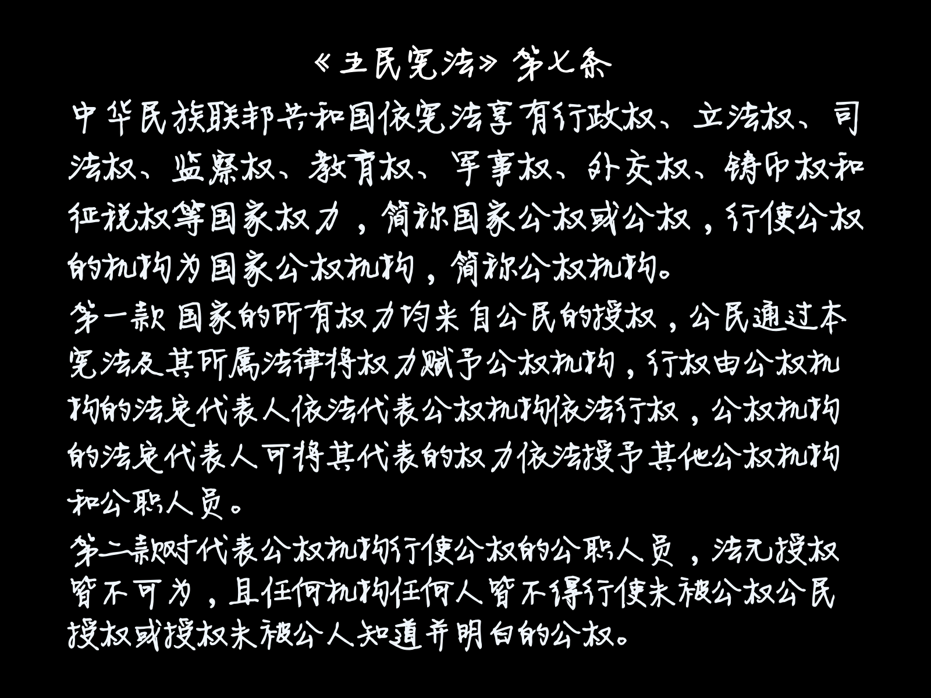

## **二、公权的来源与公权的行权**

第七条第一款主要定义两个主要问题，一是定义权力的来源，权力的唯一来源是公民，公民通过宪法授予国家权力；二是定义公权机构的行权行为，公权机构行权由其法定代表人代表公权机构行权。

公权的来源，在于公民，而且具有唯一性，公民是公权的唯一来源。国家公权不是自然存在的，更不是统治者的恩典，而是每一个公民以宪法为契约所共同赋予的。宪法是公民践行“民治”的契约，是全体公民相互之间签署的契约。

公权的行权，由公权机构的法定代表人代表公权机构行权，而非个人行权，也非机构行权，而是两者共同组成了行权组合。公权机构拥有公权，但机构无法行使权力，需要由“人”行使权力；个人没有公权，但行使公权需要人，故由人代表公权机构行使公权，是为法定代表人；公权机构的法定代表人对其代表的公权负有直接责任，是其公权机构的唯一负责人，以此避免争功诿过。

## **三、第二款的意义：权力的边界**

第七条第二款：“对于代表公权机构行使公权的公职人员，法无授权皆不可为，且任何机构任何人皆不得行使未经公民授权或授权未被公民所知晓及明白的公权。”公权要有边界！公权不能无限的伸进私权领域，所以，宪法需要严格限制公权的边界。第七条第二款定义了公权运行的底线逻辑，设定了公权的权力边界：

1. “法无授权皆不可为”，对于公权，没有法律授权的，皆为非法行权，属于违宪违法。
2. 明确一个公权机构的法定代表人即是该公权机构的唯一法定负责人，由法定代表人代表该公权机构行行使该公权机构的公权。
3. 明确公职人员的行权由其公权机构的法定代表人授予行权行为，以保证公权的行权与追责皆有法律为依据，避免权责不清、争功诿过。
4. “授权未被公民所知晓及明白”的公权不可行使，这意味着一切公权运行必须完全透明，必须让公民知情并理解，以防止腐败的滋生，让一切公权在阳光下运行。
5. 彻底否定“天然权力”论，否定了中国数千年的权力运行逻辑，明确任何机构、任何个人都不能凌驾于公民意志之上。

## **四、反思历史**

纵观中国历史，统治者权力失控是国家屡遭动荡的唯一根源：从专制君权到党国一体，从分封建国到中央集权，无一不是统治者权力失控，造成国家动荡民不聊生，当权力再次重组后形成又一次的集权统治，周而复始直至如今的党国一体。

## **五、结语**：**启示未来**

《五民宪法》第七条，是对国家权力体系构成的重新定义，要让我们的每一个公民都清楚的知道：国家不是凌驾于公民之上的机器，而是由公民意志凝聚而成的共同体，公权更不是特权，也不是统治权，而是全体公民共同组成的权力，也就是简称为公共权力，或公权。

未来的中国，只有当每一份权力都在阳光下运行，只有当每一位公民都明白自己既是授权者又是监督者，是公权力的唯一来源，国家才会真正走向自由、民主、平等与和谐。

**——“五民主义”奠基人、《五民宪法》撰写人何清风，一身正气、两袖清风。**